Цикл октябрьских приемов открыт в Депутатском центре Катав-Ивановского местного отделения партии «Единая Россия».
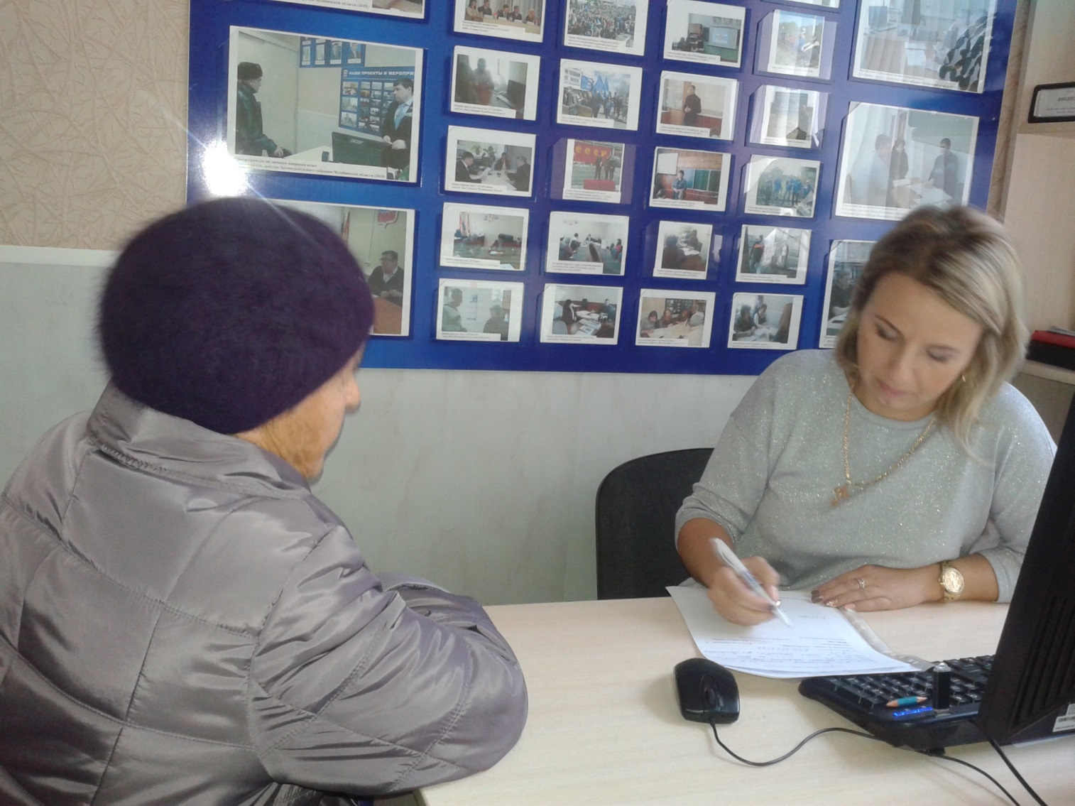К областному парламентарию обратилось три человека.
Депутата Законодательного Собрания Челябинской области Александра Решетникова в очередной раз поблагодарил председатель Совета ветеранов Владимир Марухин за линию стабильного сотрудничества. На протяжении нескольких лет ни одна просьба не остается без ответа. Старшему поколению очень важно чувствовать поддержку областного депутата по индивидуальным и коллективным вопросам.
Не один раз задавала Валентина Иванцова вопрос о плохо работающей колонке на своей улице в разных инстанциях. «Отреагировали. Хорошо, что Владимир Гладков, исполняющий обязанности генерального директора общества с ограниченной ответственностью «ТеплоЭнерго» лично приезжал к нам со специалистами и своими глазами все видел, плохо, что качественно вопрос не решен до сих пор» - сетовала жительница улицы Восточная. Поэтому и пришла на прием к депутату Законодательного Собрания Челябинской области, надеясь на полноценную услугу водоснабжения, за которую регулярно выставляются счета на оплату.
Жители улицы Малая Юрюзанская тоже являются обладателями внушительного пакета с документами. Первые письма были написаны еще в 2011 г. По ним как по путеводителю можно изучать решение проблемы водоснабжения. Сначала это было безысходное «нет технической возможности», потом блага цивилизации в виде централизованного водоснабжения все-таки приблизились к улице. Теперь проблему, созданную естественным природным рельефом, чисто теоретически можно решить. На практике же возникли трудности, хотя финансовые средства для этого уже выделили. «Непонятно, почему второй год не выполняются работы», - говорит депутат по 7 избирательному округу Александр Николаев, надеясь на помощь Александра Решетникова в анализе данной ситуации.
